Beste ouders,

De komende weken werken we in de klas van uw kind aan het project ‘De Zee Vertelt’ rondom het probleem van de plastic soep.

Onderdeel van het programma is dat kinderen leren wat er in hun omgeving allemaal weggegooid wordt aan plastic en hoe kunnen we dit zouden kunnen verminderen en hergebruiken.

Wij willen u vragen om samen met uw kind de komende tijd plastic afval te verzamelen en het op (datum invullen) mee te geven naar school, zodat wij het in de les kunnen gebruiken. En dan vooral ook plastic uit hun eigen omgeving.

Denk bijvoorbeeld aan:
✓ oud of kapot klein speelgoed
✓ plastic snoepwikkels
✓ doppen van flessen
✓ oude zonnebrillen
✓ rietjes
✓ bakjes en bekertjes
✓ wasknijpers
✓ plastic tasjes

In de klas gaan we het plastic sorteren en fotograferen en uiteindelijk maken de kinderen met een kunstenaar een kunstwerk van afval.

Bedankt voor de bijdrage alvast!
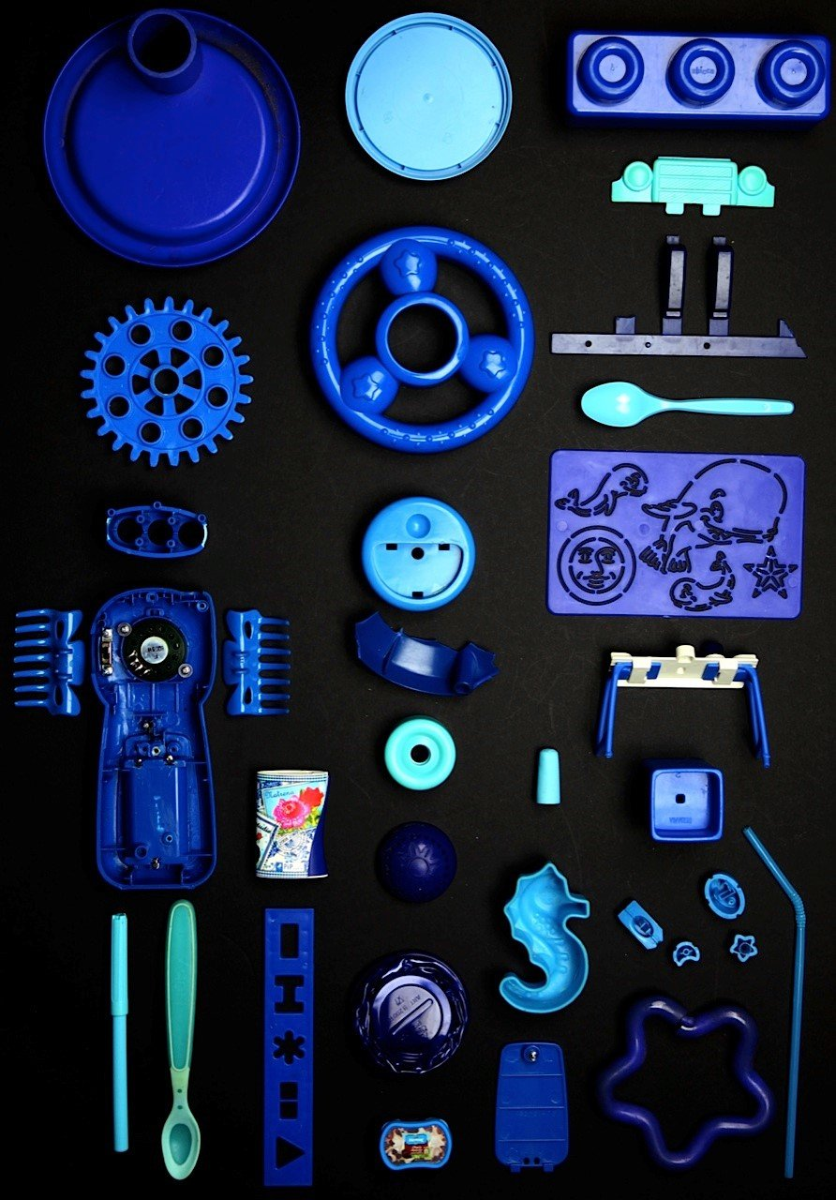
Met vriendelijke groet,
(naam leerkracht invullen)

Foto door: Studio Saar Kunsteducatie

